91

|  |  |  |
| --- | --- | --- |
| **ЕВРАЗИЙСКИЙ СОВЕТ ПО СТАНДАРТИЗАЦИИ, МЕТРОЛОГИИ И СЕРТИФИКАЦИИ**  **(ЕАСС)**  **EURO-AZIAN COUNCIL FOR STANDARDIZATION, METROLOGY AND CERTIFICATION**  **(EASC)** | | |
|  | **М Е Ж Г О С У Д А Р С Т В Е Н Н Ы Й**  **С Т А Н Д А Р Т** | **ГОСТ  ISO 25239-1—**  **202**  *(проект, RU,*  *первая редакция)* |

**СВАРКА ТРЕНИЕМ С ПЕРЕМЕШИВАНИЕМ. АЛЮМИНИЙ**

**Часть 1**

**Словарь**

**(ISO 25239-1:2020, IDT)**

**Издание официальное**

**Минск**

**Евразийский совет по стандартизации, метрологии и сертификации**

**202Предисловие**

Евразийский совет по стандартизации, метрологии и сертификации (ЕАСС) представляет собой региональное объединение национальных органов по стандартизации государств, входящих в Содружество Независимых Государств. В дальнейшем возможно вступление в ЕАСС национальных органов по стандартизации других государств.

Цели, основные принципы и общие правила проведения работ по межгосударственной стандартизации установлены ГОСТ 1.0 «Межгосударственная система стандартизации. Основные положения» и ГОСТ 1.2 «Межгосударственная система стандартизации. Стандарты межгосударственные, правила и рекомендации по межгосударственной стандартизации. Правила разработки, принятия, обновления и отмены»

**Сведения о стандарте**

1 ПОДГОТОВЛЕН Ассоциацией «Объединение производителей, поставщиков и потребителей алюминия» и саморегулируемой организацией Ассоциация «Национальное Агентство Контроля Сварки» (СРО Ассоциация «НАКС») на основе собственного перевода на русский язык англоязычной версии стандарта, указанного в пункте 4

2 ВНЕСЕН Межгосударственным техническим комитетом по стандартизации МТК 72 «Сварка и родственные процессы»

3 ПРИНЯТ Евразийским советом по стандартизации, метрологии и сертификации (протокол от № )

За принятие проголосовали

| Краткое наименование  страны по МК (ИСО 3166) 004—97 | Код страны  по МК (ИСО 3166) 004—97 | Сокращенное наименование  национального органа по стандартизации |
| --- | --- | --- |
| Азербайджан | AZ | Азстандарт |
| Армения | AM | ЗАО «Национальный орган по стандартизации и метрологии» Республики  Армения |
| Беларусь | BY | Госстандарт Республики Беларусь |
| Казахстан | KZ | Госстандарт Республики Казахстан |
| Киргизия | KG | Кыргызстандарт |
| Молдова | MD | Институт стандартизации Молдовы |
| Россия | RU | Росстандарт |
| Таджикистан | TJ | Таджикстандарт |
| Узбекистан | UZ | Узбекское агентство по техническому регулированию |

4 Настоящий стандарт идентичен международному стандарту ISO 25239-1:2020 «Сварка трением с перемешиванием. Алюминий. Часть 1: Словарь» («Friction stir welding — Aluminium — Part 1: Vocabulary», IDT).

Международный стандарт разработан подкомитетом SC 7 «Обозначения и термины» Технического комитета ISO/TC 44 «Сварка и родственные процессы» Международной организации по стандартизации (ISO).

При применении настоящего стандарта рекомендуется использовать вместо ссылочных международных стандартов соответствующие им межгосударственные стандарты, сведения о которых приведены в дополнительном приложении ДА

5 ВЗАМЕН ГОСТ ISO 25239-1—2020

*Информация о введении в действие (прекращении действия) настоящего стандарта и изменений к нему на территории указанных выше государств публикуется в указателях национальных стандартов, издаваемых в этих государствах, а также в сети Интернет на сайтах соответствующих национальных органов по стандартизации.*

*В случае пересмотра, изменения или отмены настоящего стандарта соответствующая информация будет опубликована на официальном интернет-сайте Межгосударственного совета по стандартизации, метрологии и сертификации в каталоге «Межгосударственные стандарты»*

Исключительное право официального опубликования настоящего стандарта на территории указанных выше государств принадлежит национальным органам по стандартизации этих государств

|  |  |  |
| --- | --- | --- |
| **МЕЖГОСУДАРСТВЕННЫЙ СОВЕТ ПО СТАНДАРТИЗАЦИИ, МЕТРОЛОГИИ И СЕРТИФИКАЦИИ**  **(МГС)**  **INTERSTATE COUNCIL FOR STANDARDIZATION, METROLOGY AND CERTIFICATION**  **(ISC)** | | |
|  | **М Е Ж Г О С У Д А Р С Т В Е Н Н Ы Й**  **С Т А Н Д А Р Т** | **ГОСТ  ISO 25239-1—**  **202**  *(проект, RU,*  *первая редакция)* |

**СВАРКА ТРЕНИЕМ С ПЕРЕМЕШИВАНИЕМ. АЛЮМИНИЙ**

**Часть 1**

**Словарь**

**(ISO 25239-1:2020, IDT)**

**Издание официальное**

**Москва**

**Российский институт стандартизации**

**202**

**Предисловие**

Цели, основные принципы и общие правила проведения работ по межгосударственной стандартизации установлены ГОСТ 1.0 «Межгосударственная система стандартизации. Основные положения» и ГОСТ 1.2 «Межгосударственная система стандартизации. Стандарты межгосударственные, правила и рекомендации по межгосударственной стандартизации. Правила разработки, принятия, обновления и отмены»

**Сведения о стандарте**

1 ПОДГОТОВЛЕН Ассоциацией «Объединение производителей, поставщиков и потребителей алюминия» и саморегулируемой организацией Ассоциация «Национальное Агентство Контроля Сварки» (СРО Ассоциация «НАКС») на основе собственного перевода на русский язык англоязычной версии стандарта, указанного в пункте 5

2 ВНЕСЕН Межгосударственным техническим комитетом по стандартизации МТК 72 «Сварка и родственные процессы»

3 ПРИНЯТ Межгосударственным советом по стандартизации, метрологии и сертификации (протокол от № )

За принятие проголосовали

| Краткое наименование  страны по МК (ИСО 3166) 004—97 | Код страны  по МК (ИСО 3166) 004—97 | Сокращенное наименование  национального органа по стандартизации |
| --- | --- | --- |
| Азербайджан | AZ | Азстандарт |
| Армения | AM | ЗАО «Национальный орган по стандартизации и метрологии» Республики  Армения |
| Беларусь | BY | Госстандарт Республики Беларусь |
| Казахстан | KZ | Госстандарт Республики Казахстан |
| Киргизия | KG | Кыргызстандарт |
| Молдова | MD | Институт стандартизации Молдовы |
| Россия | RU | Росстандарт |
| Таджикистан | TJ | Таджикстандарт |
| Узбекистан | UZ | Узбекское агентство по техническому регулированию |

4 Приказом Федерального агентства по техническому регулированию и метрологии от № межгосударственный стандарт ГОСТ ISO 25239-1—202 введен в действие в качестве национального стандарта Российской Федерации с

5 Настоящий стандарт идентичен международному стандарту ISO 25239-1:2020 «Сварка трением с перемешиванием. Алюминий. Часть 1. Словарь» («Friction stir welding — Aluminium — Part 1: Vocabulary», IDT).

Международный стандарт разработан подкомитетом SC 7 «Обозначения и термины» Технического комитета ISO/TC 44 «Сварка и родственные процессы» Международной организации по стандартизации (ISO).

При применении настоящего стандарта рекомендуется использовать вместо ссылочных международных стандартов соответствующие им межгосударственные стандарты, сведения о которых приведены в дополнительном приложении ДА

6 ВЗАМЕН ГОСТ ISO 25239-1—2020

*Информация о введении в действие (прекращении действия) настоящего стандарта и изменений к нему на территории указанных выше государств публикуется в указателях национальных стандартов, издаваемых в этих государствах, а также в сети Интернет на сайтах соответствующих национальных органов по стандартизации.*

*В случае пересмотра, изменения или отмены настоящего стандарта соответствующая информация будет опубликована на официальном интернет-сайте Межгосударственного совета по стандартизации, метрологии и сертификации в каталоге «Межгосударственные стандарты»*

© ISO, 2020

© Оформление. ФГБУ «Институт стандартизации», 202

|  |  |
| --- | --- |
|  | В Российской Федерации настоящий стандарт не может быть полностью или частично воспроизведен, тиражирован и распространен в качестве официального издания без разрешения Федерального агентства по техническому регулированию и метрологии |

**Содержание**

1. Область применения
2. Нормативные ссылки
3. Термины и определения

Приложение ДА (справочное) Сведения о соответствии ссылочных международных

стандартов межгосударственным стандартам

Библиография

**Введение**

Серия стандартов ГОСТ ISO 25239 состоит из следующих частей под общим наименованием «Сварка трением с перемешиванием. Алюминий»:

- часть 1. Словарь;

- часть 2. Конструкция сварных соединений;

- часть 3. Аттестация сварщиков-операторов;

- часть 4. Технические требования и аттестация процедур сварки;

- часть 5. Требования к качеству и контролю.

**МЕЖГОСУДАРСТВЕННЫЙ СТАНДАРТ**

**СВАРКА ТРЕНИЕМ С ПЕРЕМЕШИВАНИЕМ. АЛЮМИНИЙ**

**Часть 1**

**Словарь**

Friction stir welding. Aluminium. Part 1. Vocabulary

**Дата введения — 202 —00—00**

1 Область применения

Настоящий стандарт устанавливает термины и определения в области сварки трением с перемешиванием.

В настоящем стандарте термин «алюминий» относится к алюминию и его сплавам.

**2 Нормативные ссылки**

В настоящем стандарте использованы нормативные ссылки на следующие стандарты [для датированных ссылок применяют только указанное издание ссылочного стандарта, для недатированных — последнее издание (включая все изменения)]:

ISO/TR 25901 (all parts), Welding and allied processes — Vocabulary (Сварка и родственные процессы. Словарь).

**3 Термины и определения**

В настоящем стандарте применены термины по ISO/TR 25901 (все части).

ISO и IEC поддерживают терминологические базы данных для использования в целях стандартизации по следующим адресам:

- платформа онлайн-просмотра ISO: доступна по адресу http://www.iso.org/obp;

- Электропедия IEC: доступна по адресу http://www.electropedia.org/.

3.1 **инструмент с регулируемым наконечником** (adjustable tool probe): Инструмент у которого длина, скорость и направление вращения наконечника регулируются. Скорость и направление вращения наконечника могут отличаться от скорости и направления вращения заплечика во время сварки

Примечание 1 — См. рисунок 1.

Примечание 2 — Инструмент позволяет выполнить соединение без образования избыточного грата в начале сварки и в выходном отверстии.

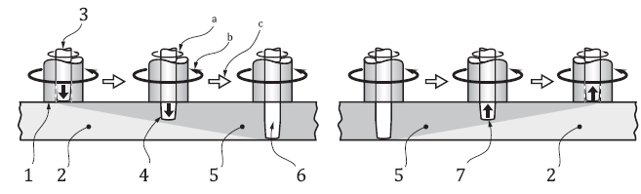

*1*– заплечик; *2* – свариваемая заготовка; *3* – наконечник; *4* – наконечник, движущийся вниз; *5* – сваренная заготовка; *6* – наконечник в положении для сварки; *7* – наконечник, движущийся вверх;a– направление вращения наконечника;  
b– направление вращения заплечика;c – направление сварки

Рисунок 1 – Инструмент с регулируемым наконечником

3.2 **сторона набегания** (advancing side): Сторона сварного шва на которой направление вращения инструмента и направление сварки совпадают

Примечание 1 — См. рисунок 2.

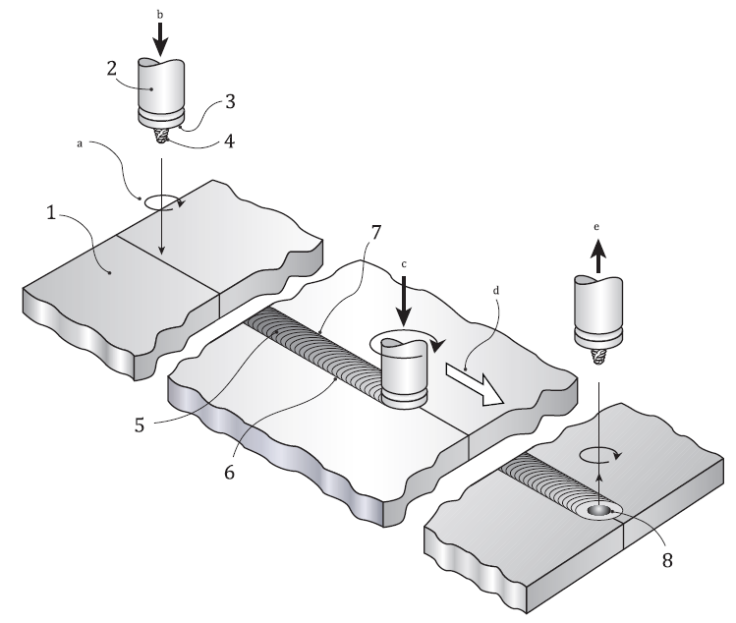

*1*– заготовка; *2* – инструмент; *3* – заплечик; *4* – наконечник; *5* – лицевая сторона шва; *6* – сторона отставания шва; *7* – сторона набегания шва; *8* – выходное   
отверстие;a– направление вращения инструмента;b– движение инструмента вниз;c– осевое усилие;d– направление сварки;e– движение инструмента вверх

Примечание — Показано вращение по часовой стрелке.

Рисунок 2 — Основной принцип сварки трением с перемешиванием

3.3 **осевое усилие** (axial force): Усилие, прилагаемое к заготовке вдоль оси вращения инструмента

Примечание 1 — См. рисунок 2.

3.4 **инструмент с двумя заплечиками** (bobbin tool): Инструмент с двумя заплечиками, разделенными наконечником с фиксированной или с регулируемой длиной

Примечание 1 — Саморегулируемый инструмент с двумя заплечиками позволяет заплечикам автоматически поддерживать контакт с заготовкой.

Примечание 2 — См. рисунок 3.

3.5 **время выдержки в конце сварного шва** (dwell time at end of weld): Интервал времени от остановки вращающегося инструмента после его линейного перемещения до начала выхода вращающегося инструмента из сварного шва

Примечание 1 — См. *t*5 на рисунке 4.

3.6 **время выдержки в начале сварного шва** (dwell time at start of weld): Интервал времени между моментом достижения инструментом максимальной глубины в основном материале и началом его линейного движения

Примечание 1 — См. *t*3 на рисунке 4.

3.7 **выходное отверстие** (exit hole): Отверстие, остающееся в конце сварного шва после извлечения инструмента

Примечание 1 — См. рисунок 2.

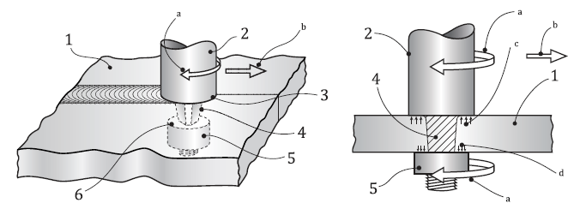

а) вид в изометрии b) проекция

*1* – заготовка; *2* – верхняя часть инструмента; *3* – верхний заплечик; *4* – наконечник; *5* – нижняя часть инструмента; *6* – нижний заплечик; a– направление вращения   
инструмента; b– направление сварки;c– сила действия на верхний заплечик;   
d– сила действия на нижний заплечик

Рисунок 3 – Инструмент с двумя заплечиками

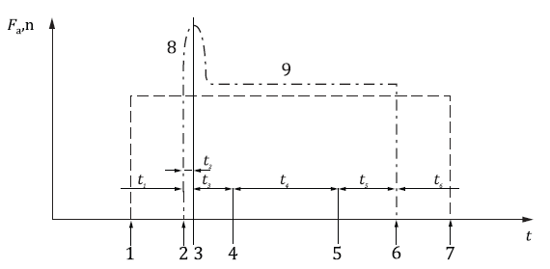

*F*а – осевое усилие (штрихпунктирная линия); *n* – частота вращения инструмента (штриховая линия); *t* – время; *t*1 – время движения инструмента к заготовке; *t*2 – время фазы погружения; *t*3 – время выдержки в начале сварки; *t*4 – время перемещения инструмента; *t*5 – время выдержки в конце шва; *t*6 – время движения инструмента вверх от заготовки; *1* – начало вращения; *2* – касание инструментом заготовки;   
*3* – касание заплечником заготовки; *4* – начало линейного движения; *5* – остановка линейного движения; *6* – движение инструмента от шва; *7* – остановка вращения;   
*8* – возрастание осевого усилия; *9* – постоянное осевое усилие

Примечание — На схеме представлен основной процесс. Отдельные параметры могут изменяться в ходе процесса.

Рисунок 4 – Графическая схема процесса сварки трением с перемешиванием,   
представленного ​​на рисунке 2

3.8 **сопрягаемая поверхность** (faying surface): Поверхность одной детали, которая предназначена для соединения с поверхностью другой детали для формирования соединения [ISO 17659:2002, 3.4].

3.9 **фиксированный наконечник** (fixed probe): Наконечник, выступающий из   
заплечика на фиксированную длину, направление и скорость вращения которого совпадает с направлением и скоростью вращения заплечика.

3.10 **контроль усилия** (force control): Метод поддержания требуемого усилия на инструменте во время сварки .

3.11 **деформация в области соединения** (joint area deformation): Деформация, возникающая во время сварки в области соединения с одной или обеих сторон сварного шва

Примечание 1 — См. рисунок 5.



*h* – глубина деформация в области соединения; *t* – толщина

Рисунок 5 – Деформация в области соединения

3.12 **сварка трением с перемешиванием; FSW** (friction stir welding; FSW): Процесс соединения в результате которого сварной шов выполняется путем нагрева трением и перемешивания материала в пластифицированном состоянии, вызванном вращением инструмента, который движется вдоль свариваемых деталей

Примечание 1 — См. рисунки 2 и 4.

3.13 **пятка** (heel): Часть заплечика инструмента, расположенная в его задней части относительно движения

Примечание 1 — См. рисунок 6.

3.14 **глубина погружения пятки** (heel plunge depth): Расстояние, на которое пятка входит в металл шва

Примечание 1 — См. рисунок 6.

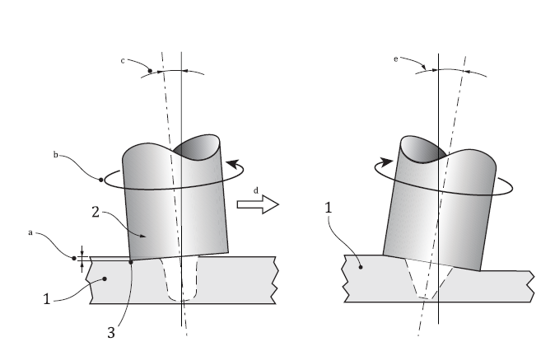

а) вид сбоку стыкового соединения b) вид сбоку соединения внахлест

*1* – заготовка; *2* – инструмент; *3* – пятка; *a* – глубина погружения пятки; b– направление вращения инструмента;c– угол наклона; d– направление сварки; e – угол   
бокового наклона

Рисунок 6 – Пятка, глубина погружения пятки и угол наклона

3.15 **«крюк»** (hook): Разделенные и изогнутые сопрягаемые поверхности на стороне набегания или на стороне отставания сварного шва нахлесточного соединения

Примечание 1 — Крюк может быть направлен вверх или вниз. На рисунке 7 c) показан крюк, который направлен вверх.

3.16 **боковое смещение** (lateral offset): Расстояние от оси инструмента до сопрягаемой поверхности

Примечание 1 — См. рисунок 9.

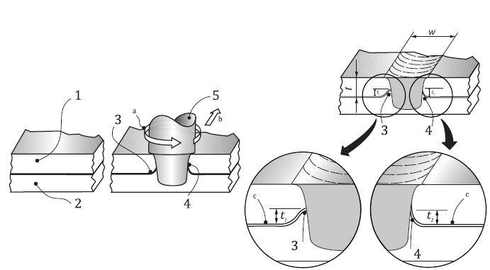

а) перед сваркой b) во время сварки c) после сварки

*w* – ширина шва; *t* – исходная толщина верхней заготовки; *t*1 – размер крюка на стороне отставания; *t*2 – размер крюка на стороне набегания; *1* – верхняя заготовка; *2* – нижняя заготовка; *3* – крюк на стороне отставания (верхняя заготовка); *4* – крюк на стороне набегания (верхняя заготовка); *5* – инструмент; a– направление вращения инструмента; b– направление сварки;c– зазор между сопрягаемыми поверхностями

Рисунок 7 – Поперечное сечение сварного шва нахлесточного соединения, выполненного сваркой трением с перемешиванием, демонстрирующее крюк

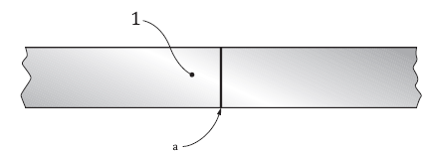

а) до сварки

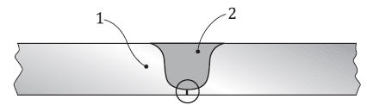

b) после сварки

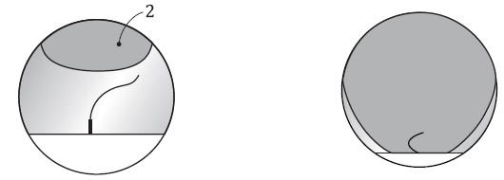

|  |  |
| --- | --- |
| c) непровар части соединения | d) заваренная часть соединения |

*1* – заготовка; *2* – шов; a– соединение (сопрягаемые поверхности)

Рисунок 8 – Поперечное сечение стыкового сварного шва на всю толщину соединения с примерами дефектов в корне шва

3.17 **многошпиндельная система** (multiple spindles): Система сварки трением с перемешиванием с двумя или более шпинделями.

3.18 **оператор** (operator): Лицо, выполняющее автоматическую сварку трением с перемешиванием и не имеющее прямого влияния на качество сварного соединения

Примечание 1 — Оператору не требуется квалификация в соответствии с ISO 25239-3.

Примечание 2 — Для сварщиков-операторов см. 3.37.

3.19 **фаза погружения** (plunge phase): Последовательность погружения инструмента, начиная с контакта наконечника и до запрограммированного значения, например на определенную глубину погружения или с заданным осевым усилием

3.20 **контроль положения** (position control): Метод поддержания требуемого положения инструмента во время сварки.

3.21 **наконечник** (probe): Часть инструмента, погружаемая в основной материал для выполнения сварного шва

Примечание 1 — Наконечник может быть фиксированным и регулируемым, см. рисунки 1, 2 и 10.

3.22 **испытание образца сварной продукции** (production sample welding test): Испытание сварного изделия, отобранного из производства.

3.23 **сторона отставания** (retreating side): Сторона сварного шва, где направление вращения инструмента противоположно направлению сварки

Примечание 1 — См. рисунок 2.

3.24 **дефект в корне** (root flaw): Область в корне сварного шва с недостаточным перемешиванием

Примечание 1 — См. рисунок 8.

3.25 **заплечик** (shoulder): Часть инструмента, соприкасающаяся с поверхностью заготовки во время сварки

Примечание 1 — Скорость вращения и/или направление вращения могут отличаться от скорости вращения наконечника.

Примечание 2 — См. рисунок 10.

3.26 **угол бокового наклона** (side tilt angle): Угол между осевой линией инструмента и линией, перпендикулярной поверхности заготовки, измеренный в плоскости, перпендикулярной направлению сварки

Примечание 1 — См. рисунок 6.

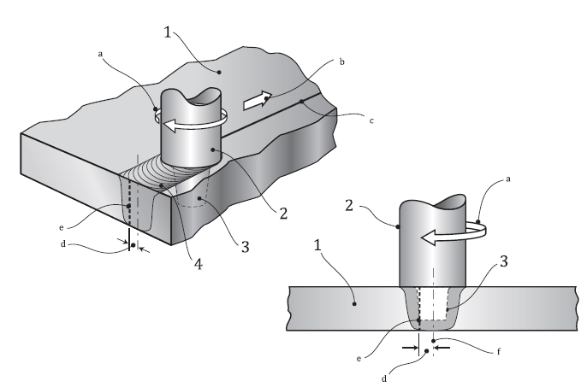

*1* – заготовка; *2* – инструмент; *3* – наконечник; *4* – лицевая сторона шва; а – направление вращения инструмента; b – направление сварки; c – соединение (сопрягаемые поверхности); d – боковое смещение; *e* – положение соединения до сварки; f – осевая линия инструмента

Рисунок 9 – Боковое смещение, показывающее, что осевая линию инструмента не совпадает с центром соединения

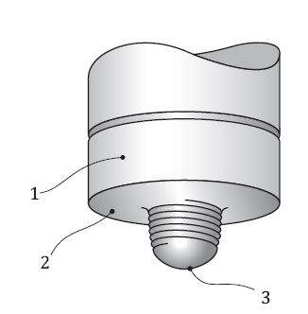

*1* – инструмент; *2* – заплечик; *3* – наконечник

Рисунок 10 – Пример инструмента для сварки трением с перемешиванием

3.27 **одношпиндельная система** (single spindle): Система для сварки трением с перемешиванием с одним шпинделем.

3.28 **стандартное испытание сварки** (standard welding test): Сварка и испытание стандартного образца для испытаний с целью аттестации сварщиков-операторов.

3.29 **инструмент с неподвижным заплечиком** (stationary shoulder tool): Инструмент с заплечиком, который перемещается вместе с наконечником, но не вращается.

3.30 **зона перемешивания** (stirred zone): Область овальной формы в центре сварного шва для которой характерна микроструктура с мелкими равноосными зернами.

3.31 **контроль температуры** (temperature control): Метод поддержания требуемой температуры во время сварки.

3.32 **угол наклона** (tilt angle): Угол между осевой линией инструмента, противоположной направлению сварки, и линией перпендикулярной поверхности заготовки

Примечание 1 — См. рисунок 6.

Примечание 2 — Как правило углы наклона составляют 0°–5°.

3.33 **грат** (toe flash): Дефект, представляющий собой излишек металла, выступающий над поверхностью шва или материала, выбрасываемый вдоль границы шва в процессе сварки

Примечание 1 — См. рисунок 11.

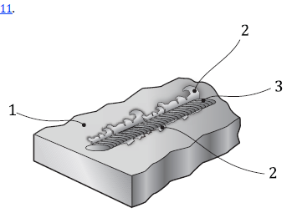

*1* – заготовка; *2* – грат; *3* – поверхность сварного шва

Рисунок 11 – Грат

3.34 **инструмент** (tool): Вращающийся узел, состоящий из заплечика и наконечника

Примечание 1 — Инструмент как правило имеет заплечик и наконечник, но может иметь более одного заплечика или наконечника. Инструмент может не иметь заплечика или наконечника.

Примечание 2 — См. рисунок 10.

3.35 **неполное заполнение** (underfill): Углубление, возникающее когда поверхность сварного шва оказывается ниже прилегающей поверхности основного материала

Примечание 1 — См. рисунок 12.

Примечание 2 — Это общая характеристика процесса сварки трением с перемешиванием.

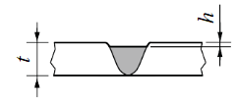

*h* – глубина неполного заполнения; *t* – толщина

Рисунок 12 – Неполное заполнение

3.36 **зона перекрытия сварного шва;** **WOA** (weld overlap area; WOA): Зона в которой конец сварного шва перекрывает его начало

Примечание 1 — При сварке труб WOA является распространенным явлением, при котором конец сварного шва перекрывает его начало.

3.37 **сварщик-оператор** (welding operator): Лицо, выполняющее полностью механизированную или автоматическую сварку трением с перемешиванием и оказывающее непосредственное влияние на качество сварного соединения

Примечание 1 — Сварщик-оператор должен иметь квалификацию в соответствии с ISO 25239-3.

3.38 **технические требования к процедуре сварки; WPS** (welding procedure specification; WPS): Документ, содержащий аттестованную процедуру сварки.

**Приложение ДА**

**(справочное)**

**Сведения о соответствии ссылочных международных стандартов  
межгосударственным стандартам**

Таблица ДА.1

|  |  |  |
| --- | --- | --- |
| Обозначение  ссылочного  международного стандарта | Степень  соответствия | Обозначение и наименование  соответствующего межгосударственного  стандарта |
| ISO/TR 25901 (все части) | – | *[1]1) |
| * Соответствующий межгосударственный стандарт отсутствует. До его принятия рекомендуется использовать перевод на русский язык данного международного стандарта. | | |

**Библиография**

|  |  |  |
| --- | --- | --- |
| [1] | ISO 6520-1 | Welding and allied processes — Classification of geometric imperfections in metallic materials — Part 1: Fusion welding |
| [2] | ISO 10042 | Welding — Arc-welded joints in aluminium and its alloys — Quality levels for imperfections |
| [3] | ISO 15607 | Specification and qualification of welding procedures for metallic materials — General rules |
| [4] | ISO 17637 | Non-destructive testing of welds — Visual testing of fusion-welded joints |
| [5] | ISO 17659: 2002 | Welding — Multilingual terms for welded joints with illustrations |
| [6] | ISO 18785 (all parts) | Friction stir spot welding — Aluminium |
| [7] | ISO 25239 (all parts) | Friction stir welding — Aluminium |

|  |  |  |
| --- | --- | --- |
| УДК 621.791:006.354 | МКС 25.160.10 | IDT |
| Ключевые слова: сварка, словарь, сварка трением с перемешиванием, сварка алюминия | | |

|  |  |  |
| --- | --- | --- |
| Руководитель  организации-разработчика:  Генеральный директор  СРО Ассоциация «Национальное Агентство Контроля Сварки» | _________________ | А.И. Прилуцкий |
| Руководитель разработки:  Начальник Управления технического регулирования и стандартизации СРО Ассоциация «Национальное Агентство Контроля Сварки» | _________________ | С.М. Чупрак |

1. 1) В Российской Федерации действуют ГОСТ Р 58904-2020/ISO/TR 25901-1:2016 «Сварка и родственные процессы. Словарь. Часть 1. Общие термины», ГОСТ Р 58905-2020/ISO/TR 25901-3:2016 «Сварка и родственные процессы. Словарь. Часть 3. Сварочные процессы», ГОСТ Р 58906-2020/ISO/TR 25901-4:2016 «Сварка и родственные процессы. Словарь. Часть 4. Дуговая сварка».